|  |
| --- |
|  |
| Disipadores térmicos |
|  |
| **Laboratori d’Instrumentació i Bioenginyeria**  **Departament d’Enginyeria Electrònica** |

# ***Documento elaborado por Alfonso Méndez***

Universitat Politècnica de Catalunya

# ***Tècnic de Laboratori***

# ***v 1.0 - junio de 2014***

# Introducción

Los dispositivos semiconductores como TRIAC, transistores, MOSFET, Reguladores de tensión, etc., suelen manejar unas potencias de una magnitud considerable y, además, el tamaño de estos dispositivos suele ser pequeño.

Por efecto Joule, cualquier cuerpo que conduce corriente eléctrica pierde parte de su energía en forma de calor. En los semiconductores, este calor se genera en la unión PN y, si la temperatura pasara de un límite, provocaría la fusión térmica de la unión.

En dispositivos de potencia reducida, la superficie del mismo es suficiente para evacuar el calor hacia el ambiente, manteniendo un flujo térmico que evita la destrucción de la unión. En dispositivos de mayor potencia, la superficie del componente no es suficiente para mantener el flujo térmico necesario y debemos ampliar la zona de radiación mediante disipadores (radiadores o “heatsinks”) y, en ocasiones, apoyados por ventiladores.

# Propagación del calor

Las tres formas básicas de transmisión de calor son: radiación, convención y conducción.

1. **Radiación:** La radiación no necesita de un medio material para propagarse, puede hacerlo en el vacío. Todos los cuerpos que estén a una temperatura superior al cero absoluto (0 K / −273,15 [°C](http://es.wikipedia.org/wiki/Grado_Celsius)  / −459,67 [°F](http://es.wikipedia.org/wiki/Grado_Fahrenheit)) emiten una radiación térmica. En el caso que estamos tratando, la emisión es tan pequeña que no la tendremos en cuenta.
2. **Convección:** La convección ocurre en fluidos, como el aire y el agua. Un objeto caliente rodeado de aire hace que las capas próximas de aire se calienten, pierdan densidad y se desplacen a niveles superiores. El hueco dejado es ocupado por aire más frio que vuelve a sufrir el mismo efecto, generando así una corriente de convección que facilita el flujo térmico.
3. **Conducción:** El fenómeno de conducción térmica se produce al poner en contacto dos cuerpos con temperaturas diferentes, el objeto de mayor temperatura transmite calor al de menor temperatura. Los cuerpos que son buenos conductores eléctricos también lo son térmicos, algunos ejemplos: cobre, plata, aluminio, oro o níquel.

# Conceptos

* ***Calor***, equivale a la potencia eléctrica disipada por el dispositivo. *Unidades: W*
* ***Temperatura***, temperatura que se alcanza en la cápsula del dispositivo. *Unidades: °C*
* ***Resistencia térmica***, dificultad que presenta un material a la conducción térmica. *Unidades: °C /W*
* ***Tj***, temperatura máxima de la unión.
* ***Ta***, temperatura ambiente.
* ***Rjc***, resistencia térmica unión-cápsula.
* ***Rcd***, resistencia térmica cápsula-disipador.
* ***Rda***, resistencia térmica disipador-ambiente.

# Modelo del conjunto dispositivo - disipador



# Ejemplo de montaje de un disipador en un regulador de tensión (tipo LM317 o similar)

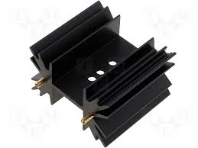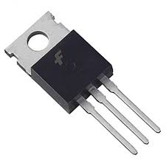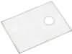

Como la parte posterior del dispositivo es metálica y suele ir conectada a uno de los terminales, ponemos un separador dieléctrico para que el disipador no esté en contacto con ese potencial. El separador suele ser de mica y se pone pasta térmica en ambos lados para facilitar la conducción térmica.

La pasta térmica de calidad media-alta tiene una composición de:

* Compuestos de silicona: 40%
* Compuestos de Carbono: 20%
* Compuestos de Óxido de Metal: 25%
* Compuestos de Óxido de Cobre: 10%
* Compuestos de Óxido de Plata: 5%

La finalidad de la pasta de silicona es favorecer la conducción térmica gracias a su composición y a rellenar las irregularidades de contacto entre los dos materiales (aumenta la superficie de contacto)



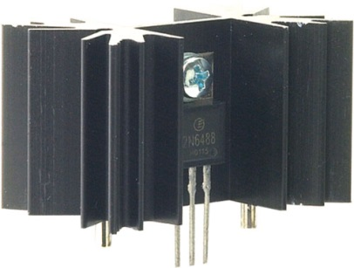La pasta se aplica con cualquier utensilio en forma de espátula y debe ser fina. El ensamblado se realiza de manera mecánica; en este caso, mediante tornillo y tuerca metálicos a través del agujero coincidente. Por dentro del agujero del disipador se suele poner una arandela aislante de un material que aguante cierta temperatura para que el tornillo no haga contacto con el disipador.

# http://www.electronicacompel.com/wp-content/uploads/2014/03/142.jpg

# Ejemplo de cálculo en un regulador de tensión (tipo LM317)

# Búsqueda de datos

En la hoja de características del dispositivo debemos encontrar la temperatura máxima de la unión (Tj) y la resistencia térmica unión- cápsula (Rjc)

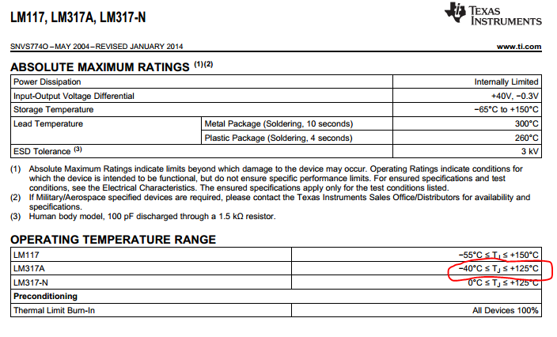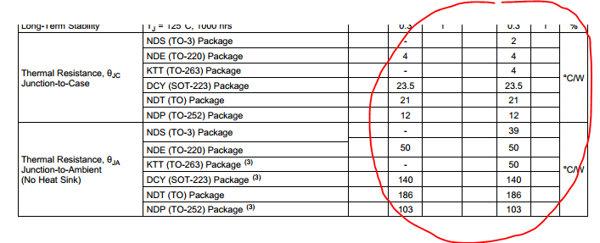

# Cálculo sin disipador

La temperatura de la unión depende de la potencia disipada por el dispositivo. La resistencia térmica unión-ambiente que nos proporciona el fabricante para una cápsula TO-220 es de 50°C/W Supongamos que el dispositivo va dentro de una caja con más componentes y que hay mala refrigeración, podríamos considerar que la temperatura ambiente es de unos 30°C

La temperatura del dispositivo es:

$$T=Tj-Ta=w*Rja$$

Con lo que: $$w ≤\frac{Tj-Ta}{Rja} ≤\frac{125℃-30℃}{50℃/W} ≤1,9W$$

La potencia disipada en un regulador de tensión (tipo LM317) es la caída de tensión sobre el dispositivo (Vin – Vout) por la corriente que circula. Una caída de tensión típica es de 6 V y sin disipador el dispositivo sólo podría dar: 1,9 W / 6 V = 316 mA

# Búsqueda de disipador

Si en el caso anterior quisiéramos hacer pasar 1 A por el dispositivo necesitaríamos añadirle un disipador.

En la siguiente tabla se aprecia que la mejor opción de unión cápsula-disipador es la de contacto directo más silicona.

|  |  |  |  |  |  |
| --- | --- | --- | --- | --- | --- |
|  | Mica 60 μm espesor | Contacto directo | Contacto directo + mica | Contacto directo + silicona | Contacto directo + mica + silicona |
| **TO3** | 0,5⁰C/W | 0,25⁰C/W | 0,8⁰C/W | 0,12⁰C/W | 0,4⁰C/W |

La potencia disipada sería: $6 V*1 A$

La Rja es la suma de Rjc, Rcd y Rda, con lo que

$$T=Tj-Ta=w*Rja=w*(Rjc+Rcd+Rda)$$

$$\left(\frac{Tj-Ta}{w}\right)-Rjc-Rcd=Rda$$

$$\left(\frac{125℃-30℃}{6 W}\right)-4℃/W-0,4℃/W=Rda=11,43℃/W$$

El disipador que necesitamos debería tener una resistencia térmica inferior a **11,43⁰C/W** Este cálculo es para las condiciones límite y es muy conveniente darle un margen se seguridad. Este coeficiente se lo aplicamos a la temperatura máxima de la unión así:

$$T=k*Tj-Ta$$

Unos valores orientativos para k serían:

0,5 para un diseño normal.  
0,6 para economizar en tamaño de disipador.  
0,7 cuando haya una muy buena convección (disipador en posición vertical, en el exterior)

En nuestro ejemplo, aplicando una k de 0,7, obtenemos una resistencia térmica de **5,18⁰C/W**

En la actualidad, la medida de la resistencia térmica se da en K/W pero como son medidas diferenciales, a todos los efectos **1⁰C/W = 1K/W**

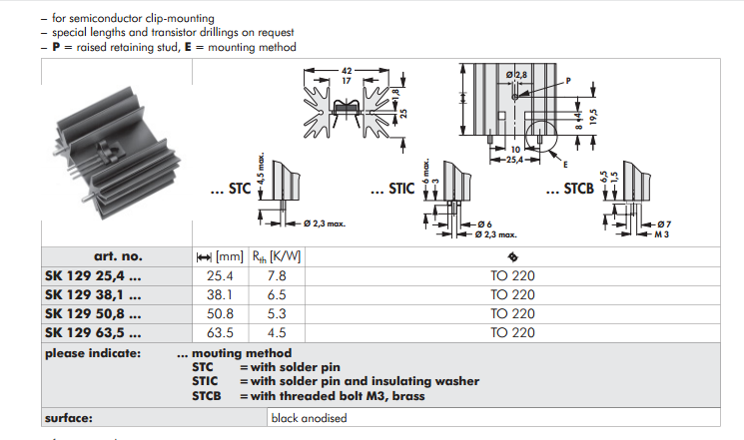

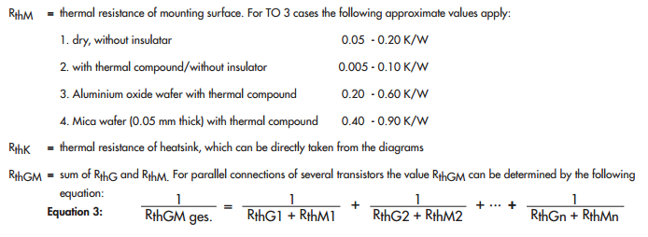

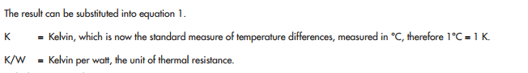

**Cálculo del disipador.-**La mayoría de fabricantes de semiconductores proporcionan los datos suficientes para poder calcular el disipador que necesitamos. Necesitamos como punto de partida, la temperatura máxima que puede alcanzar la unión del transistor. Esta temperatura no se deberá alcanzar en ningún caso, para no destruir el componente. Normalmente el fabricante proporciona el "operating temperature range" por ejemplo, -65 to 200 °C indica que la temperatura máxima es de 200°C. Nosotros podemos tomar unos coeficientes de seguridad k como sigue:

k = 0.5 para un diseño normal con temperatura moderada.  
k = 0.6 para economizar en tamaño de disipador.  
k = 0.7 cuando el disipador permanezca en posición vertical y en el exterior (mejora de convección).

con el coeficiente k, y tomando la temperatura máxima de funcionamiento como Tj, tenemos la expresión:

T = k Tj - Ta =  w (Rjc + Rcd + Rda)

donde w representa la potencia en watios (calor) que disipará el componente.

Si no disponemos de estos datos, podemos tomar como Tj = 135 °C para transistores de silicio, y Tj = 90°C para transistores de germanio.

El flujo de calor, desde la unión PN hasta el ambiente tiene que atravesar varios medios, cada uno con diferente resistencia térmica.

* Resistencia unión-cápsula (Rjc). Viene dado en manuales y tablas, y depende de la construcción de la cápsula. El tipo TO-3 disipa gran cantidad de calor.
* Resistencia cápsula-disipador (Rcd). Depende del encapsulado y del aislamiento, si lo hay, entre el componente y el disipador. El aislante puede ser mica, pasta de silicona y otros medios. Cada uno presenta diferente resistencia térmica.
* Resistencia disipador-ambiente (Rda). Este es el que tratamos de calcular.

|  |  |
| --- | --- |
| disipador para TO-220 radiador para TO-220 | disipador para TO-3 radiador para TO-3 |

**Ejemplo.-**Vamos a utilizar un regulador de tensión LM317T con encapsulado TO-220 y cuyos datos son los siguientes: De la datasheet sacamos estos datos:

Tj = 125 °C

Rjc = 5 °C/w

De nuestro montaje y las tablas, deducimos:

Rcd = 1.4 °C/w (separador de mica)  
Ta = 25 °C (tomamos este valor)

Cálculo de la potencia que disipa el LM317. La potencia que disipa el regulador es el producto de la V que existe entre la patilla de entrada y salida y la corriente que entrega el regulador.  
  
Por mediciones obtenemos:  
  
Vin = 12 voltios  
Vout = 6.3 voltios  
V = Vin-Vout = 5.7 voltios  
I = 0.9A es la corriente que entrega el regulador.  
Pot = 5.7 x 0.9 = 5.13 watios  
  
partimos de la expresión:

T = Tj - Ta = w (Rjc + Rcd + Rda)

Tenemos que calcular el valor de disipador que necesitamos, Rda. Despejamos y ponemos un k = 0.7 porque vamos a poner el disipador en el exterior y vertical.

Rda = [(k Tj - Ta) / w] - Rjc - Rcd = [(0.7·125 - 25)/5.13] - 5 - 1.4 = 5.78 °C/w

    Buscamos en catálogo y encontramos el radiador siguiente:

|  |
| --- |
| radiador |

tiene una R = 5 °C/w, es suficiente, máxime teniendo en cuenta que ya hemos tomado un coeficiente k de seguridad igual a 0.7 y nos aseguramos de sobra. Con este radiador, podemos calcular la temperatura que alcanzará el mismo cuando el LM317 disipa 5.13 w de una forma muy sencilla:

|  |
| --- |
| Td - Ta = Rda · w  --->  Td = Rda · w + Ta = 5 · 5.13 + 25 = 50.65 °C |

La elección del coeficiente k es arbritraria por nuestra parte. Podemos perfectamente elegir k=1 pero nos arriesgamos mucho. Es preferible en este caso subir la temperatura ambiente de diseño a 30 ó 35 grados, o incluso más para evitar que se destruya. Tener en cuenta que si el dispositivo está en una caja, la temperatura fácilmente sube a 40 grados y más.

Obsérvese cómo influye en el regulador de tensión la diferencia de tensión en entrada y salida para la disipación de potencia.

Este mismo radiador lo estoy utilizando con este regulador, que alimenta los filamentos de 3 válvulas tipos ECC82 y ECC83. El radiador está en el exterior y entrega 0.9A perfectamente, sin que hasta ahora haya tenido problemas.

**Cálculo de grandes radiadores.-**Cuando tengamos que disipar potencias de más de 50 vatios, las dimensiones del radiador se disparan (y las pesetas también :). Es habitual en transistores de salida, sobre todo en amplificadores de clase A.

A veces, es incluso difícil evaluar cual será la potencia que tenemos que disipar. Si por ejemplo, se trata de un amplificador clase A, la cosa es fácil, pues sabemos que la máxima potencia se disipa en el reposo y conociendo la corriente y la tensión a la que está sometido el transistor podemos inmediatamente saber la potencia. Pero en el caso de clase B o clase AB la cosa no es tan sencilla y tendremos que recurrir a predicciones más o menos acertadas, teniendo siempre presente que más vale tirar por lo alto para evitar fallos.

La lógica nos dice que si tenemos un radiador con una resistencia térmica R y lo dividimos en dos partes iguales, entonces obtenemos dos radiadores cuya R es justo el doble. No es cierto. Dependerá de la geometría y características propias del fabricante. No hay más remedio que consultar datasheets, que para grandes radiadores de extrusión incluyen gráficas de R y longitud. Normalmente, en el caso anterior la R obtenida en cada una de las mitades es menor que el doble.

El gráfico adjunto corresponde a un radiador de la casa Semikron (modedo P39):

|  |  |  |  |  |  |  |  |  |  |  |  |  |  |  |  |  |  |  |  |  |  |  |  |  |  |  |  |  |  |  |  |  |  |  |  |  |  |  |
| --- | --- | --- | --- | --- | --- | --- | --- | --- | --- | --- | --- | --- | --- | --- | --- | --- | --- | --- | --- | --- | --- | --- | --- | --- | --- | --- | --- | --- | --- | --- | --- | --- | --- | --- | --- | --- | --- | --- |
| |  |  | | --- | --- | |  |  | | radiadores de extrusión | |   **Introducción.-** Las potencias manejadas por los dispositivos semiconductores, transistores, TRIAC, MOSFET, Reguladores de tensión, etc., es en muchos casos de una magnitud considerable. Además, el problema se agrava teniendo en cuenta que el tamaño de tales dispositivos es muy pequeño, lo que dificulta la evacuación del calor producido. Un cuerpo que conduce una corriente eléctrica pierde parte de energía en forma de calor por efecto Joule. En el caso de los semiconductores, se manifiesta principalmente en la unión PN, y si la temperatura aumenta lo suficiente, se produce la fusión térmica de la unión, inutilizando el dispositivo. Los dispositivos de potencia reducida, disipan el calor a través de su encapsulado hacia el ambiente, manteniendo un flujo térmico suficiente para evacuar todo el calor y evitar su destrucción. En los dispositivos de más potencia, la superficie del encapsulado no es suficiente para poder evacuar adecuadamente el calor disipado. Se recurre para ello a los radiadores (heatsinks), que proporcionan una superficie adicional para el flujo térmico.    **Propagación del calor.-** El calor se transmite mediante tres formas conocidas: radiación, convección y conducción. Por radiación recibimos los rayos del Sol. La radiación no necesita un medio material para propagarse, puede hacerlo a través del vacío. Todo cuerpo con una temperatura superior a los cero grados absolutos (kelvin) produce una emisión térmica por radiación, pero en el caso que nos ocupa es de una magnitud despreciable, y por tanto no se tiene en cuenta la emisión por radiación. La convección es un fenómeno que atañe a fluidos, tales como el aire o el agua. Favorece la propagación del calor en estos cuerpos, que son de por sí muy buenos aislantes térmicos. Un cuerpo caliente sumergido en aire, hace que las capas próximas al mismo se calienten, lo que a su vez ocasiona una disminución de su densidad, y por esto se desplazará esta masa de aire caliente hacia estratos más elevados dentro del recinto. Inmediantamente, el "hueco" que ha dejado este aire es ocupado por aire más frío, y así se repite el ciclo, generando corrientes convectivas que facilitan el flujo térmico. Este mismo fenómeno se da en el agua, o cualquier líquido o gas. La transmisión por conducción se manifiesta más obviamente en cuerpos sólidos.  Curiosamente los cuerpos que son buenos conductores eléctricos, también lo son térmicos, y se explica a nivel subatómico. El cobre, la plata, níquel, aluminio, oro, etc., son excelentes conductores. Si aplicamos una llama a una barra de cobre, enseguida notaremos el calor por el extremo que lo agarramos. Este calor se ha propagado por conducción.  En la disipación de calor de los semiconductores, solamente consideramos los dos últimos tipos de propagación: convección y conducción.    **Analogía eléctrica.-**Se puede establecer una correspondencia entre la Ley de Ohm y la propagación térmica mediante la siguiente tabla de equivalencias:   |  |  | | --- | --- | | **analogía térmica - Ley de Ohm** | | | intensidad ( I ) | calor ( W ) | | tensión ( V ) | temperatura ( T ) | | resistencia ( R ) | resist. térmica ( R ) | | V = IR | T = WR |   Las unidades son W (watios), T (°C, grados centígrados) y R (°C/W)     |  |  | | --- | --- | | analogia termica y ley de ohm | montaje del disipador termico |  |  | | --- | | T = Tj-Ta = W (Rjc + Rcd + Rda)   Tj = temp. de la unión  Ta = temp. ambiente   Rjc = resist. térmica unión-cápsula  Rcd = resist. térmica cápsula-disipador  Rda = resist. térmica disipador-ambiente |   La asociación de resistencias térmicas es igual que la asociación de resistencias. En serie, sumamos los valores de cada R, de manera que la resistencia térmica equivalente es mayor que cada una de las resistencias por separado. Lógicamente, cuanto mayor es la resistencia térmica, mayor dificultad para el flujo de calor.    **Cálculo del disipador.-**La mayoría de fabricantes de semiconductores proporcionan los datos suficientes para poder calcular el disipador que necesitamos. Necesitamos como punto de partida, la temperatura máxima que puede alcanzar la unión del transistor. Esta temperatura no se deberá alcanzar en ningún caso, para no destruir el componente. Normalmente el fabricante proporciona el "operating temperature range" por ejemplo, -65 to 200 °C indica que la temperatura máxima es de 200°C. Nosotros podemos tomar unos coeficientes de seguridad k como sigue:  k = 0.5 para un diseño normal con temperatura moderada. k = 0.6 para economizar en tamaño de disipador. k = 0.7 cuando el disipador permanezca en posición vertical y en el exterior (mejora de convección).  con el coeficiente k, y tomando la temperatura máxima de funcionamiento como Tj, tenemos la expresión:    T = k Tj - Ta =  w (Rjc + Rcd + Rda)    donde w representa la potencia en watios (calor) que disipará el componente.    Si no disponemos de estos datos, podemos tomar como Tj = 135 °C para transistores de silicio, y Tj = 90°C para transistores de germanio.    El flujo de calor, desde la unión PN hasta el ambiente tiene que atravesar varios medios, cada uno con diferente resistencia térmica.   * Resistencia unión-cápsula (Rjc). Viene dado en manuales y tablas, y depende de la construcción de la cápsula. El tipo TO-3 disipa gran cantidad de calor. * Resistencia cápsula-disipador (Rcd). Depende del encapsulado y del aislamiento, si lo hay, entre el componente y el disipador. El aislante puede ser mica, pasta de silicona y otros medios. Cada uno presenta diferente resistencia térmica. * Resistencia disipador-ambiente (Rda). Este es el que tratamos de calcular.  |  |  | | --- | --- | | disipador para TO-220 radiador para TO-220 | disipador para TO-3 radiador para TO-3 |   **Ejemplo.-**Vamos a utilizar un regulador de tensión LM317T con encapsulado TO-220 y cuyos datos son los siguientes: De la datasheet sacamos estos datos:  Tj = 125 °C  Rjc = 5 °C/w  De nuestro montaje y las tablas, deducimos:  Rcd = 1.4 °C/w (separador de mica) Ta = 25 °C (tomamos este valor)  Cálculo de la potencia que disipa el LM317. La potencia que disipa el regulador es el producto de la V que existe entre la patilla de entrada y salida y la corriente que entrega el regulador.  Por mediciones obtenemos:  Vin = 12 voltios Vout = 6.3 voltios V = Vin-Vout = 5.7 voltios I = 0.9A es la corriente que entrega el regulador. Pot = 5.7 x 0.9 = 5.13 watios  partimos de la expresión:  T = Tj - Ta = w (Rjc + Rcd + Rda)  Tenemos que calcular el valor de disipador que necesitamos, Rda. Despejamos y ponemos un k = 0.7 porque vamos a poner el disipador en el exterior y vertical.  Rda = [(k Tj - Ta) / w] - Rjc - Rcd = [(0.7·125 - 25)/5.13] - 5 - 1.4 = 5.78 °C/w        Buscamos en catálogo y encontramos el radiador siguiente:   |  | | --- | | radiador |   tiene una R = 5 °C/w, es suficiente, máxime teniendo en cuenta que ya hemos tomado un coeficiente k de seguridad igual a 0.7 y nos aseguramos de sobra. Con este radiador, podemos calcular la temperatura que alcanzará el mismo cuando el LM317 disipa 5.13 w de una forma muy sencilla:     |  | | --- | | Td - Ta = Rda · w  --->  Td = Rda · w + Ta = 5 · 5.13 + 25 = 50.65 °C |   La elección del coeficiente k es arbritraria por nuestra parte. Podemos perfectamente elegir k=1 pero nos arriesgamos mucho. Es preferible en este caso subir la temperatura ambiente de diseño a 30 ó 35 grados, o incluso más para evitar que se destruya. Tener en cuenta que si el dispositivo está en una caja, la temperatura fácilmente sube a 40 grados y más.  Obsérvese cómo influye en el regulador de tensión la diferencia de tensión en entrada y salida para la disipación de potencia.  Este mismo radiador lo estoy utilizando con este regulador, que alimenta los filamentos de 3 válvulas tipos ECC82 y ECC83. El radiador está en el exterior y entrega 0.9A perfectamente, sin que hasta ahora haya tenido problemas.    **Cálculo de grandes radiadores.-**Cuando tengamos que disipar potencias de más de 50 vatios, las dimensiones del radiador se disparan (y las pesetas también :). Es habitual en transistores de salida, sobre todo en amplificadores de clase A.  A veces, es incluso difícil evaluar cual será la potencia que tenemos que disipar. Si por ejemplo, se trata de un amplificador clase A, la cosa es fácil, pues sabemos que la máxima potencia se disipa en el reposo y conociendo la corriente y la tensión a la que está sometido el transistor podemos inmediatamente saber la potencia. Pero en el caso de clase B o clase AB la cosa no es tan sencilla y tendremos que recurrir a predicciones más o menos acertadas, teniendo siempre presente que más vale tirar por lo alto para evitar fallos.  La lógica nos dice que si tenemos un radiador con una resistencia térmica R y lo dividimos en dos partes iguales, entonces obtenemos dos radiadores cuya R es justo el doble. No es cierto. Dependerá de la geometría y características propias del fabricante. No hay más remedio que consultar datasheets, que para grandes radiadores de extrusión incluyen gráficas de R y longitud. Normalmente, en el caso anterior la R obtenida en cada una de las mitades es menor que el doble.  El gráfico adjunto corresponde a un radiador de la casa Semikron (modedo P39):   |  |  | | --- | --- | | resist. termica | Observamos el gráfico y vemos que el rendimiento disminuye con la longitud del radiador  Por ejemplo, para 200 watios de disipación térmica, la R oscila entre  0.29 °C/w (200mm) y 0.38 °C/w (100mm) y no como era de esperar (0.58 °C/w para 100mm).  al revés, el rendimiento aumenta según la potencia que disipe.  Por ejemplo, para una L=100mm la R varía desde 0.5 (75w) hasta 0.38 °C/w (200w).  Si por ejemplo, necesitamos 0.4 °C/w para 200w vale con un radiador de 90mm, pero si sólo disipamos 75w de calor, entonces vamos a necesitar una longitud de 160 mm. (Porque la R se hace mayor)  Tener en cuenta que la anchura (w) es constante y vale 300mm. | | disipador P39 |   **Varios transistores en un radiador.-**Ya vimos como el sentido común nos jugó una mala pasada en nuestro cálculo de la longitud del radiador. Examinemos otro proceso mental muy habitual en estas lides. Nos encontramos ante dos transistores que disipan cada uno 30 watios y decidimos poner ambos en el mismo radiador. Por tanto, debemos disipar un total de 60 watios, y con los datos del fabricante, sabemos que:  Tj = 200 °C Rjc = 1.5 °C/w Rcd = 0.8 °C/w (separador de mica y cápsula TO-3) Cogemos una Temperatura ambiente de 30 grados (el radiador está al aire libre)  Hacemos nuestros cálculos mecánicamente, y en seguida hacemos cuentas de la resistencia de radiador que necesitaremos:  calculo radiador  Otra vez nos hemos equivocado !!  Examinemos detenidamente la situación, dibujando un diagrama de analogía eléctrica:   |  |  |  | | --- | --- | --- | | analogia termica-ley de ohm | circuito equivalente | resist. termica equivalente | | **Fig. 1** | **Fig. 2** | **Fig. 3** |   La asociación de resistencias térmicas se tratan igual que las eléctricas, asociando series y paralelos llegamos al resultado de la Fig.3. La resistencia térmica total de los transistores (Rjd) es de 1.15°C/w en lugar de los 2.3°C/w que alegremente supusimos. O sea, hemos reducido a la mitad la Rjd por el mero hecho de utilizar dos transistores. Tiene sentido, porque proporcionamos dos caminos al flujo de calor. Calculemos de nuevo nuestro radiador:  calculo del radiador  La diferencia entre un radiador de 0.53°C/w y otro de 1.68°C/w es notable.  Si en lugar de dos transistores, pusiéramos cuatro, la nueva Rjd valdría 0.575°C/w y el nuevo radiador que necesitaríamos tendría una R de 2.26°C/w.  En resumen, podemos ahorrar en radiador si distribuimos el flujo de calor entre más transistores.  Estos sencillos cálculos nos han mostrado que no siempre las cosas son como parecen. Si bien un primer vistazo nos condujo por el camino equivocado, un análisis con mayor detenimiento nos enseñó una realidad bien diferente.    **Para saber más sobre cálculo de radiadores.-**No es fácil conseguir información sobre este campo, la info está dispersa y es incompleta. La mayor parte de lo que expongo lo he sacado de fabricantes, datasheets y algún libro de electrónica.  La mayoría de la gente se desorienta bastante con unidades del tipo "°C/w" que le suenan poco menos que a chino. Desgraciadamente, esto es extensible a profesionales del ramo; lo habitual es que si pides un radiador por su resistencia térmica en °C/w en una tienda, el dependiente te mire con cara atónita. Y yo me pregunto cómo narices elige la gente un radiador. ¿Basándose en qué?.  A continuación facilitaré algunos fabricantes donde conseguir datasheets:  [Semikron](http://www.semikron.com/)                [Aavid](http://www.aavid.com/" \t "_blank)                 [Thermalloy](http://www.thermalloy.com/" \t "_blank)    Sitios donde conseguir otra información adicional:  [Audio Pages (Rod Elliott)](http://www.sound.au.com/) .- Consultar "Audio Articles" - Heatsinks      **TABLAS DE RESISTENCIAS TéRMICAS DE AISLADORES**   |  | | --- | | tabla de resist. termicas |      |  | | --- | | aisladores para TO-220 y TO-3 aisladores para TO-220 y TO-3 |       **TABLAS DE RESISTENCIAS TéRMICAS DE ENCAPSULADOS**   |  | | --- | | resist. termica encapsulados |  |  |  |  |  |  | | --- | --- | --- | --- | --- | | encapsulado T0-218  TO-218 | encapsulado TO-220  TO-220 | encapsulado TO-247  TO-247 | encapsulado TO-5  TO-5 | encapsulado TO-92  TO-92 | |
| << [artículos](http://www.lcardaba.com/articulos.htm) |